МИНИСТЕРСТВО НАУКИ И ВЫСШЕГО ОБРАЗОВАНИЯ РОССИЙСКОЙ ФЕДЕРАЦИИ
федеральное государственное бюджетное образовательное учреждение высшего образования «Сибирский государственный университет науки и технологий имени академика М. Ф. Решетнева»
Институт информатики и телекоммуникаций
Кафедра Информационно-управляющих систем
Лабораторная работа №4
по дисциплине: «Управление жизненным циклом программных систем»

Выполнил:
студент 1 курса группы МПА25-01
Соколов А.И.
_{(подпись)}

Проверил:
Черниченко Н.С.
_{(подпись)}

Красноярск, 2025
Use case diagram
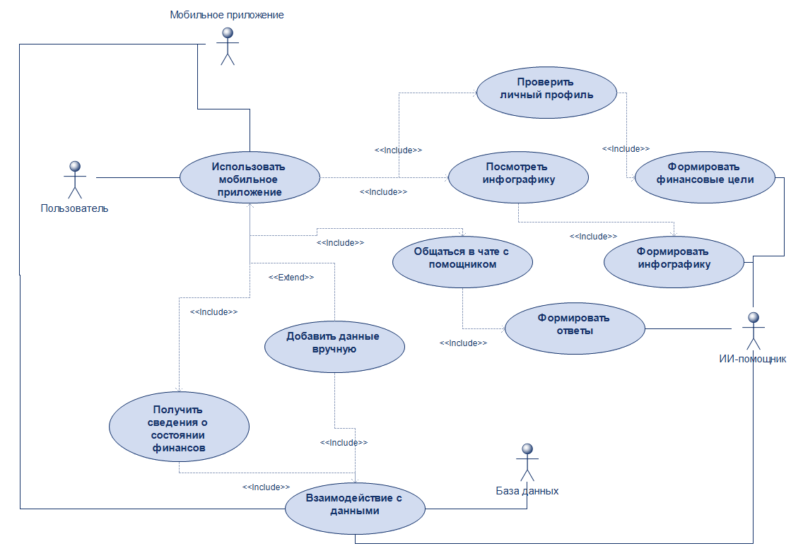
Class diagram
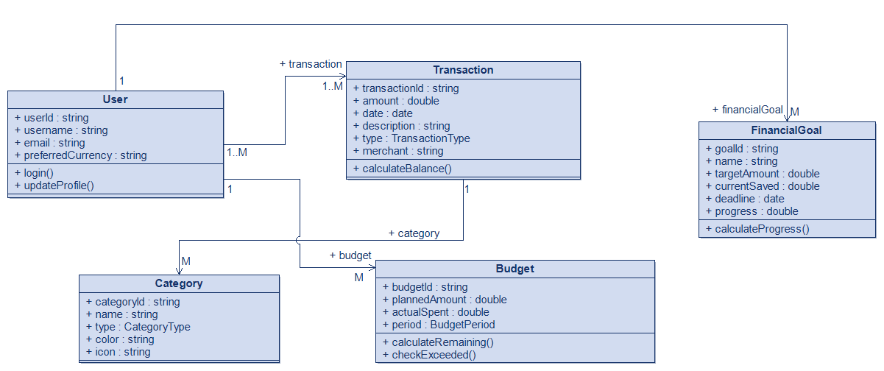
Sequence diagram
